Colle la bonne étiquette sous chaque dessin :
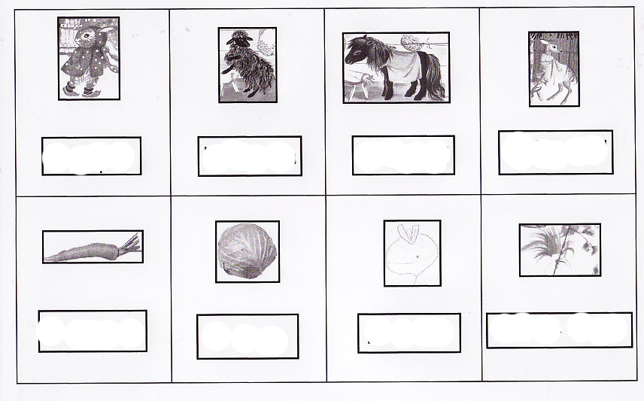

la carotte | le chou | le cheval | le lapin
la touffe d’herbe | le chevreuil | le navet | le mouton

